AVG toestemming persoonsgegevens formulier KSV Merwezoom.
Op 25 mei 2018 is de Algemene Verordening Gegevensbescherming (AVG) van toepassing. Ook KSV Merwezoom dient aan deze verplichting te voldoen.
KSV Merwezoom is verantwoordelijk voor de verwerking van persoonsgegevens zoals weergegeven in deze privacyverklaring.
Contactgegevens:
https://www.merwezoom.nl. Dhr. Vink is de Functionaris Gegevensbescherming van KSV Merwezoom Hij is te bereiken via secretaris@merwezoom.nl
Uw persoonsgegevens, uitsluitend door het bestuur van KSV Merwezoom te verwerken. Het kan gaan om adresgegevens, showuitslagen/foto’s & contributie gegevens.
Bij ondertekening geeft ik toestemming betreft de hieronder vermelde gegevensverwerkingen.
geeft toestemming aan KSV Merwezoom tot het registreren van persoonsgegevens, zoals naam, adres, email, telefoonnummer(s), emailadres(sen), KLN-nummer en Bankrekeningnummer in een database ten behoeve van uitnodigingen van bijeenkomsten, het aanbieden van vraagprogramma’s of informatieverstrekking en het beheren van de ledencontributie. Deze gegevens worden niet geplaatst op onze site. En uitsluitend verstrekt aan derden en alleen als dit nodig is voor de uitvoering van onze overeenkomst met u of om te voldoen aan een wettelijke verplichting.
geeft toestemming aan KSV Merwezoom bij deelnamen aan de Merweshow tot het registreren van persoonsgegevens in de catalogus.
geeft toestemming aan KSV Merwezoom om foto’s van uw dieren of foto ’s van de prijsuitreikingen van de tentoonstellingen gemaakt tijdens de Merweshow te gebruiken op de site en in het jaarboekje.
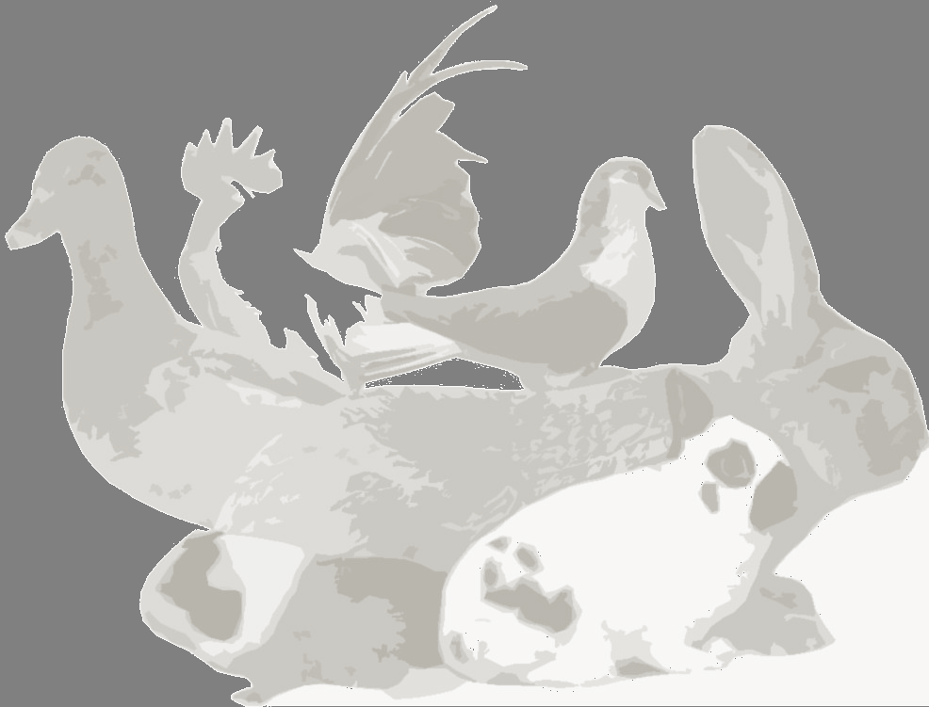
Ik geef toestemming onder deze voorwaarden:
- Mijn toestemming geldt alleen voor de hierboven beschreven redenen, gegevens en personen / instellingen. Voor nieuwe gegevensverwerkingen vraagt het bestuur van KSV Merwezoom mij opnieuw om toestemming. Voor meer details zie de site!
- Als gegevens niet (meer) noodzakelijk zijn zal het KSV Merwezoom deze niet registreren dan wel verwijderen. Uw gegevens worden bewaard zolang u lid van KSV Merwezoom bent.
- Ik mag mijn toestemming op elk moment intrekken. In sommige gevallen zal het intrekken van toestemming gevolgen hebben voor mijn Lidmaatschap. Het bestuur van KSV Merwezoom zal mij hier van geval tot geval over informeren.
- Deze toestemming is een gedurende mijn lidmaatschap geldig.
Hierbij verklaart ondergetekende;
Voor- en achternaam :
Geboortedatum ( in kader van onderscheid jeugdleden en volwassenen):
Adres:
Telefoonnummer:
E-mailadres:
Datum:
Handtekening:

